Совет депутатов муниципального округа Савелки
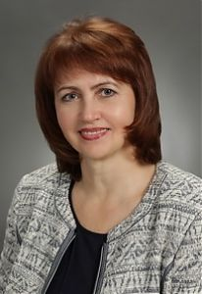
Юдахина Ирина Васильевна
Глава муниципального округа
Прием: (см. график приёма)16:00-18:00, г. Москва, Зеленоград, корпус 348, кв 4-7
Телефон: +7 (499) 734-11-81
Подробнее
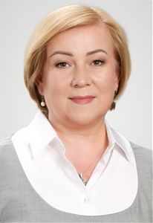
Варфоломеева Инна Васильевна
Депутат Совета депутатов
Прием: (см. график приёма)16:00-18:00, г. Москва, Зеленоград, корпус 348, кв 4-7
Телефон: +7 (499) 734-11-81
Подробнее
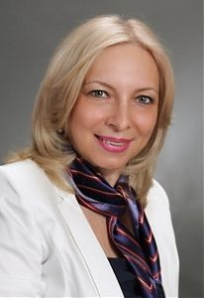
Кузнецова Ольга Николаевна
Депутат Совета депутатов
Прием: (см. график приёма)16:00-18:00, г. Москва, Зеленоград, корпус 348, кв 4-7
Телефон: +7 (499) 734-11-81
Подробнее
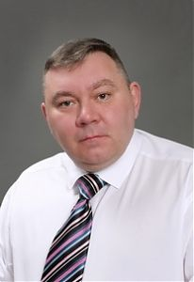
Курсаков Андрей Викторович
Депутат Совета депутатов
Прием: (см. график приёма)16:00-18:00, г. Москва, Зеленоград, корпус 348, кв 4-7
Телефон: +7 (499) 734-11-81
Подробнее
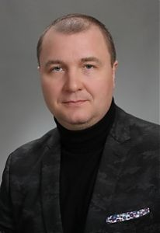
Ларин Олег Николаевич
Депутат Совета депутатов
Прием: (см. график приёма)16:00-18:00, г. Москва, Зеленоград, корпус 348, кв 4-7
Телефон: +7 (499) 734-11-81
Подробнее
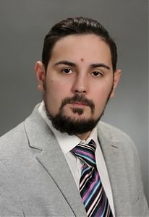
Лебедев Александр Алексеевич
Депутат Совета депутатов
Прием: (см. график приёма)16:00-18:00, г. Москва, Зеленоград, корпус 348, кв 4-7
Телефон: +7 (499) 734-11-81
Подробнее
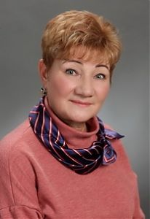
Лобанова Екатерина Ивановна
Депутат Совета депутатов
Прием: (см. график приёма)16:00-18:00, г. Москва, Зеленоград, корпус 348, кв 4-7
Телефон: +7 (499) 734-11-81
Подробнее
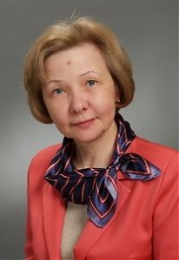
Сильченкова Алла Алексеевна
Депутат Совета депутатов
Прием: (см. график приёма)16:00-18:00, г. Москва, Зеленоград, корпус 348, кв 4-7
Телефон: +7 (499) 734-11-81
Подробнее
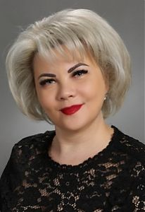
Соловьева Марина Владимировна
Депутат Совета депутатов
Прием: (см. график приёма)16:00-18:00, г. Москва, Зеленоград, корпус 348, кв 4-7
Телефон: +7 (499) 734-11-81
Подробнее
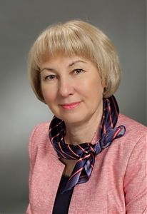
Степанова Мария Валерьевна
Депутат Совета депутатов
Прием: (см. график приёма)16:00-18:00, г. Москва, Зеленоград, корпус 348, кв 4-7
Телефон: +7 (499) 734-11-81
Подробнее

